**Дополнительная общеобразовательная общеразвивающая программа**

**«Я сценарист и я режиссёр»**

**Творческое задание на конкурс № 2 «Фотография, на которой Я есть».**

Выполнил___________________

**Место для вашей фотографии:**

**ВОПРОСЫ ТВОРЧЕСКОГО ЗАДАНИЯ К ФОТОГРАФИИ.**

ВОПРОС:

1.**О чём говорит Вам ваша фотография?**

ОТВЕТ:

ВОПРОС:

**2.При каких обстоятельствах появилась фотография?**

ОТВЕТ:

ВОПРОС:

3.**Кто\что на фотографии - происхождение, биография изображенных (объектов, предметов, людей) на фотографии?**

ОТВЕТ:

ВОПРОС:

**4. Художественные, драматические, исторические, авторские особенности снимка?**

ОТВЕТ:

**Художественная особенность:**

**Драматическая особенность:**

**Историческая особенность:**

**Авторская особенность:**

ВОПРОС:

**5.Какой кадр Вы бы сняли, перед этим кадром и после?**

ОТВЕТ:

**Кадр перед:**

**Кадр после:**

ВОПРОС:

**6. К какому жанру, Вы отнесли бы изображенное на снимке?**

ОТВЕТ:

ВОПРОС:

**8.Как Вы назовете эту историю\кадр\проект?**

ОТВЕТ:

ВОПРОС:

**9.Какая музыка\эффекты\звуки-помогли бы в восприятии изображения на снимке?**

ОТВЕТ:

ВОПРОС:

**10.Какой художник в своей манере передал бы изображенную историю наиболее ярко?**

ОТВЕТ:

ВОПРОС:

**11.Какой текст мог бы звучать за кадром и в чьем исполнении?**

ОТВЕТ:

ВОПРОС:

**12.Что бы Вы добавили\исправили в этом кадре?**

ОТВЕТ:

***Дополнительный комментарий (по желанию).***

**Творческое задание на конкурс (ОБРАЗЕЦ!!!).**

**«Фотография, на которой Я есть».**

Выполнил___________________

**Объясните изображенное!**

**Участник конкурса** **присылает** **фотографию,** представляющую для конкурсанта художественный интерес

(сделанную самостоятельно или подобранную из своего личного архива или иных источников(интернет) **и заполненную анкету** **с ответами на вопросы** к выбранной конкурсантом фотографии.

СМОТРИТЕ ОБРАЗЕЦ!

**Образец фотографии**

**(конкурсант прикрепляет свою фотографию с разрешением не менее 1200 *820):**

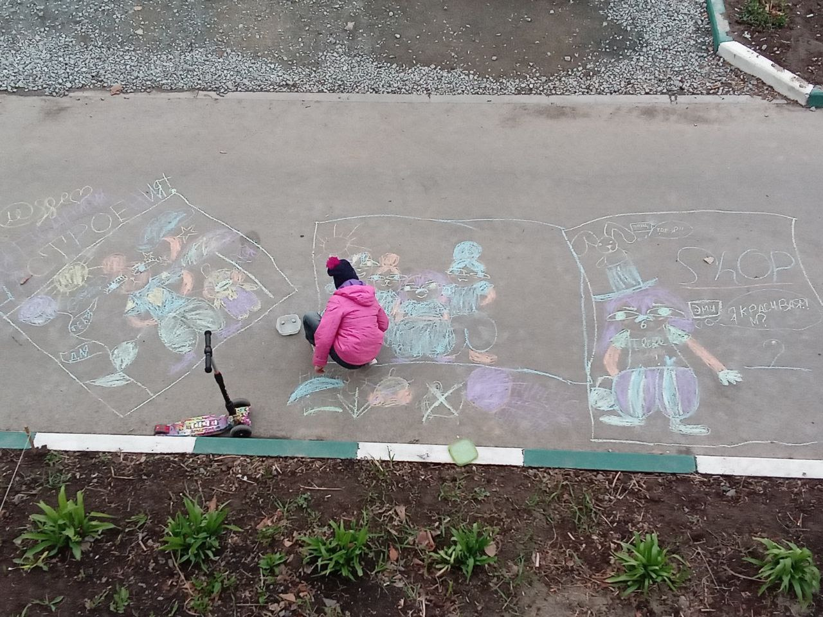

**ВОПРОСЫ ТВОРЧЕСКОГО ЗАДАНИЯ К ФОТОГРАФИИ.**

ВОПРОС:

1.**О чём говорит Вам ваша фотография?**

ОТВЕТ (образец ответа конкурсанта):

*Мне кажется, эта фотография говорит о том, как человек может побороть одиночество. В любом возрасте. Нужно просто любить жизнь, мир и тогда любой может его украсить своей идеей, своей фантазией. Маленький кусочек мела и вокруг становится веселей.*

ВОПРОС:

**2.При каких обстоятельствах появилась фотография?**

ОТВЕТ (образец ответа конкурсанта):

*Мне было скучно, я только переехала в другой город. Город маленький и не очень дружелюбный. Здесь никто не улыбался, особенно не знакомым людям. Мне захотелось, чтобы мне кто-то улыбнулся, и я даже могла бы с ними общаться.*

ВОПРОС:

3.**Кто\что на фотографии - происхождение, биография изображенных (объектов, предметов, людей) на фотографии?**

ОТВЕТ (образец ответа конкурсанта):

*На фотографии запечатлён процесс творческого рождения моих друзей. Рядом стоит самокат, на котором быстро устаешь кататься, когда ты в одиночестве, и он просто лежит, как верный конь в ожидании результата моей творческой работы.*

ВОПРОС:

**4. Художественные, драматические, исторические, авторские особенности снимка?**

ОТВЕТ (образец ответа конкурсанта):

**Художественная особенность:**

*Я стараюсь использовать большое количество цветов, чтобы настроение у всех - у меня, соседей и прохожих было очень ярким.*

**Драматическая особенность:**

*Я рисую так, чтобы мои нарисованные друзья вызывали улыбку и одобрение, а нежелание стереть их.*

**Историческая особенность:**

*Наверное, в моей биографии - эта страница жизни станет немного грустной, но оптимистичной, ведь я нашла в себе силы вызвать хорошие эмоции благодаря доброму делу.*

**Авторская особенность:**

*Мне хотелось, чтобы друзей было много и все они имели индивидуальные черты и костюмы.*

ВОПРОС:

**5.Какой кадр Вы бы сняли, перед этим кадром и после?**

ОТВЕТ (образец ответа конкурсанта):

**Кадр перед:**

*Пустую улицу и летящие по ней, осенние листья.*

**Кадр после:**

*Как сквозь тучи, пробивается солнце, и проходят улыбающиеся моим друзьям соседские дети.*

ВОПРОС:

**6. К какому жанру, Вы отнесли бы изображение на снимке?**

ОТВЕТ (образец ответа конкурсанта):

*К сказке, ведь мои друзья будут со мной общаться и проявляться опять, даже после дождя.*

ВОПРОС:

**8.Как Вы назовете эту историю\кадр\проект?**

ОТВЕТ (образец ответа конкурсанта):

*«Чудо возможно, если ты его ждешь!»*

ВОПРОС:

**9.Какая музыка\эффекты\звуки - помогли бы в восприятии изображения на снимке?**

ОТВЕТ (образец ответа конкурсанта):

*Ветер и полет листьев, крик ворон, скрип мела по асфальту, бормотание и разговоры моих оживающих друзей, смех прохожих, смотрящих на рисунок.*

ВОПРОС:

**10.Какой художник в своей манере передал бы изображенную историю наиболее ярко?**

ОТВЕТ (образец ответа конкурсанта):

*Пабло Пикассо.*

ВОПРОС:

**11.Какой текст мог бы звучать за кадром и в чьем исполнении?**

ОТВЕТ (образец ответа конкурсанта):

*Голос девочки за кадром:-*

*Я умею оживлять свои мечты, и теперь их увидят все. Они поймут, что я есть и тоже умею смеяться и дружить.*

ВОПРОС:

**12.Что бы Вы добавили\исправили в этом кадре?**

ОТВЕТ (образец ответа конкурсанта):

*Цветы распустились на клумбах, и все улыбнулись этой фотографии.*

***Дополнительный комментарий (по желанию).***

Заполненное творческое задание отправить на электронную почту - [Leshakov_vg@pkiro.ru](mailto:Leshakov_vg@pkiro.ru)